N° d’ordre : IACS-X/2026

Projet de Fin d’Etudes pour l’obtention du diplôme :
Ingénieur d’État en
Transformation Digitale Industrielle

Sous le thème :

TITRE DU PROJET ICI !!

Réalisé par :
S … …
Encadré par :
Pr. … … (ENSA Beni Mellal)

Soutenue le xx juin 2026 devant le jury composé de :
Pr. | ENSA Beni Mellal | Rapporteur (Président)
Pr. | ENSA Beni Mellal | Rapporteur
Pr. … | ENSA Beni Mellal | Encadrant

Année universitaire : 2025-2026

Avant-propos
Dans le cadre de la formation d'ingénieur d'état en Informatique, Architecture et Calcul Scientifique (IACS) à l'École Nationale des Sciences Appliquées de Béni Mellal (ENSABM), le présent projet de fin d'année a été développé afin d'appliquer les acquis de la formation à la résolution d'un problème concret lié à l'apprentissage des étudiants.
Le projet développé, intitulé « AI Academic Cognitive Assistant (AACA) », est une application mobile destinée aux étudiants. Son objectif est simple : permettre à un étudiant de photographier son cours, et de recevoir automatiquement, en quelques secondes, un résumé structuré, des questions d'entraînement et des cartes de révision — le tout généré par intelligence artificielle.
Ce rapport présente le cheminement complet du projet : la compréhension du besoin, les choix de conception, la mise en œuvre technique et la validation des résultats.

Résumé
Ce rapport présente la conception et le développement de AACA (AI Academic Cognitive Assistant), une application mobile intelligente qui aide les étudiants à mieux apprendre. Le principe est le suivant : l'étudiant photographie ses notes de cours, et l'application lui restitue automatiquement un résumé structuré, des questions de quiz et des flashcards de révision.
Le système repose sur plusieurs technologies d'intelligence artificielle : un moteur de reconnaissance de texte de pointe (PaddleOCR PP-OCRv5), un pipeline de génération augmentée par récupération (RAG) permettant de répondre à des questions sur les notes, et plusieurs grands modèles de langage (OpenAI, Google, Anthropic) pour la création de contenu pédagogique. L'application mobile, développée avec React Native et Expo, fonctionne aussi bien sur iPhone que sur Android.
La mémorisation à long terme est soutenue par l'algorithme de répétition espacée SM-2, qui calcule automatiquement le meilleur moment pour réviser chaque carte. La sécurité est assurée par une authentification par jetons JWT.

Mots-clés : Intelligence Artificielle, Reconnaissance de texte (OCR), Application Mobile, Apprentissage Adaptatif, FastAPI, React Native.

Abstract
This report presents the design and development of AACA (AI Academic Cognitive Assistant), an intelligent mobile application designed to help students learn more effectively. The concept is straightforward: the student photographs their lecture notes, and the application automatically returns a structured summary, quiz questions, and revision flashcards.
The system leverages several artificial intelligence technologies: a state-of-the-art text recognition engine (PaddleOCR PP-OCRv5), a Retrieval-Augmented Generation (RAG) pipeline for answering questions about notes, and multiple large language models (OpenAI, Google, Anthropic) for educational content creation. The mobile application, built with React Native and Expo, runs on both iPhone and Android devices.
Long-term memorization is supported by the SM-2 spaced repetition algorithm, which automatically schedules the optimal review time for each flashcard. Security is ensured by JWT token-based authentication.

Keywords: Artificial Intelligence, OCR, Mobile Application, Adaptive Learning, FastAPI, React Native.

Remerciements
Au terme de ce travail, je tiens à exprimer ma reconnaissance à toutes les personnes qui ont contribué à sa réalisation.
Je remercie chaleureusement :
- Monsieur le Directeur de l'ENSABM, Pr. Belaid BOUIKHALENE, pour avoir mis à disposition toutes les ressources nécessaires à notre formation.
- Monsieur le Directeur adjoint de l'ENSABM, Pr. Soufiane BELHOUIDEG.
- Monsieur le Coordinateur de la filière IACS, Pr. Hamid OUANAN, pour son encadrement bienveillant tout au long de notre formation.
- Monsieur/Madame [Prénom NOM], encadrant(e) pédagogique à l'ENSABM, pour son suivi rigoureux et ses orientations précieuses.
- L'ensemble du jury de soutenance, pour l'honneur qu'il me fait d'évaluer ce travail.
- L'ensemble du corps professoral et administratif de l'ENSABM.

Sommaire
Avant-propos ..............................................................................................………............ I
Résumé .....................................................................................................……………...... II
Abstract ...............................................................................................……………........... III
Dédicace ................................................................................……………......................... IV
Remerciements .......................................................................…….................................... V
Sommaire ...............................................................................…………............................. VI
Liste des figures .....................................................................................……..................... VII
Liste des tableaux .........................................................................................….................. VIII
Liste des abréviations ......................................................................................................... IX
Introduction générale .......................................................................................................... 1
Chapitre I : Contexte général et analyse des besoins ............................................……. 2
I. Contexte et problématique du projet ...................…………………………………. 2
II. Analyse des besoins ..…………………………………………………...........….... 3
Chapitre II : Conception et architecture du système ...............…….............................. 7
I. Architecture globale .....………………………………………..………................. 7
II. Modélisation UML ...........…………………………………………………........... 9
III. Modèle de données ………………………………………………….................... 12
Chapitre III : Réalisation de l'application ......……....................................................... 14
I. Technologies et outils ..……………………………………………….................. 14
II. Développement du serveur (backend) ..……………………………….................. 16
III. Développement de l'application mobile (frontend) ....…………………................ 21
IV. Tests et validation ............…………………………………………………......... 25
Conclusion générale .....................….…............................................................................ 28
Bibliographie ....................................…............................................................................ 29
Annexes ............................................…............................................................................ 30

Liste des figures
Figure 1 : Architecture globale du système AACA ....……………………………….... 8
Figure 2 : Diagramme des cas d'utilisation ...………………………………………....... 5
Figure 3 : Diagramme de classes de l'application .………………………………......... 10
Figure 4 : Diagramme de séquence — Capture d'une note ..………………………..... 17
Figure 5 : Interface de l'écran d'accueil ...…………………………………………...... 22
Figure 6 : Interface de l'écran de capture ..….……………………………………...... 22
Figure 7 : Interface de la liste des notes .....………………………………………...... 23
Figure 8 : Interface de l'écran d'étude (flashcards et quiz) ..………………………....... 24

Liste des tableaux
Tableau 1 : Technologies et outils utilisés dans le projet .....………………………..... 14
Tableau 2 : Récapitulatif des fonctionnalités de l'API ....…………………………....... 18
Tableau 3 : Résultats des tests de validation ....……………………………………...... 26

Liste des abréviations
Abréviation | Signification
AACA | AI Academic Cognitive Assistant
API | Application Programming Interface (Interface de programmation)
CORS | Cross-Origin Resource Sharing (Partage de ressources entre origines)
CRUD | Create, Read, Update, Delete (Opérations de base de données)
HTTP | HyperText Transfer Protocol (Protocole de transfert web)
IA | Intelligence Artificielle
IACS | Informatique, Architecture et Calcul Scientifique
JSON | JavaScript Object Notation (Format d'échange de données)
JWT | JSON Web Token (Jeton d'authentification sécurisé)
LLM | Large Language Model (Grand Modèle de Langage)
NLP | Natural Language Processing (Traitement du Langage Naturel)
OCR | Optical Character Recognition (Reconnaissance Optique de Caractères)
RAG | Retrieval-Augmented Generation (Génération augmentée par récupération)
REST | Representational State Transfer (Style d'architecture web)
SM-2 | SuperMemo Algorithm 2 (Algorithme de répétition espacée)
UI/UX | User Interface / User Experience (Interface et expérience utilisateur)

Introduction générale
Apprendre efficacement est un défi que chaque étudiant doit relever. Face à un volume de cours toujours croissant, les méthodes traditionnelles de révision — relire ses notes, recopier ses résumés — montrent leurs limites. Elles demandent du temps, nécessitent une organisation rigoureuse, et ne s'adaptent pas au niveau ni aux lacunes de chaque étudiant.
Simultanément, l'Intelligence Artificielle connaît des avancées spectaculaires. Les systèmes de reconnaissance de texte atteignent aujourd'hui des précisions supérieures à 97 %. Les grands modèles de langage sont capables de comprendre, de résumer et de reformuler n'importe quel contenu académique. Ces technologies, jusque-là réservées aux laboratoires de recherche, sont désormais accessibles et peuvent être intégrées dans des applications grand public.
C'est dans cette convergence qu'est né le projet AACA (AI Academic Cognitive Assistant) : une application mobile qui transforme la façon d'étudier. L'étudiant photographie son cours depuis son smartphone, et l'application génère automatiquement un résumé, des questions d'entraînement et des cartes de révision. Un système intelligent programme ensuite les séances de révision au moment où elles seront le plus efficaces pour la mémoire.
Ce rapport s'articule en trois chapitres. Le premier pose le contexte du projet et analyse les besoins des utilisateurs. Le second décrit les choix de conception et l'architecture du système, illustrés par des diagrammes UML. Le troisième détaille la réalisation concrète de l'application, les technologies utilisées, les fonctionnalités développées et les résultats des tests de validation.
Chapitre I : Contexte général et analyse des besoins
Introduction
Ce premier chapitre présente le cadre dans lequel s'inscrit le projet AACA. Nous exposons d'abord la problématique à l'origine du projet, puis nous identifions précisément les besoins des utilisateurs.
I. Contexte et problématique du projet
1. Contexte
Les étudiants de l'enseignement supérieur passent en moyenne plusieurs heures par semaine à organiser et recopier leurs notes de cours. Or, la recherche en sciences de l'éducation montre que la relecture passive est l'une des méthodes de mémorisation les moins efficaces. Les techniques d'apprentissage actif — comme les quiz, les cartes de révision ou la méthode des intervalles espacés — sont scientifiquement reconnues comme bien plus performantes, mais elles exigent un investissement en temps que peu d'étudiants peuvent se permettre.
Par ailleurs, les applications existantes sur le marché proposent des solutions fragmentées : une application pour prendre des notes, une autre pour faire des flashcards, une troisième pour les quiz. Aucune ne propose une expérience intégrée, de la capture du cours à la révision adaptative.
2. Problématique
Comment automatiser la transformation de captures de cours brutes en ressources pédagogiques personnalisées et adaptées au profil de chaque étudiant, en tirant parti des avancées récentes de l'Intelligence Artificielle ?
3. Objectifs du projet
Pour répondre à cette problématique, le projet AACA s'est fixé cinq objectifs principaux :
- Objectif 1 — Simplicité de capture : permettre à l'étudiant de photographier ses notes depuis son smartphone, sans contrainte technique.
- Objectif 2 — Extraction intelligente : extraire automatiquement le texte (et les formules mathématiques) des photos avec la meilleure précision possible.
- Objectif 3 — Génération de contenu : produire, à partir du texte extrait, un résumé, des questions de quiz et des flashcards de qualité professionnelle.
- Objectif 4 — Révision adaptative : calculer le meilleur moment pour réviser chaque flashcard, en fonction des résultats passés de l'étudiant.
- Objectif 5 — Recherche dans ses notes : permettre à l'étudiant de poser des questions en langage naturel sur l'ensemble de ses cours.
II. Analyse des besoins
1. Diagramme des cas d'utilisation
Le diagramme ci-dessous recense l'ensemble des fonctionnalités que l'application doit offrir à l'étudiant. Chaque bulle représente une action que l'utilisateur peut accomplir. Les flèches en pointillés indiquent les fonctionnalités déclenchées automatiquement en arrière-plan par le système d'intelligence artificielle.

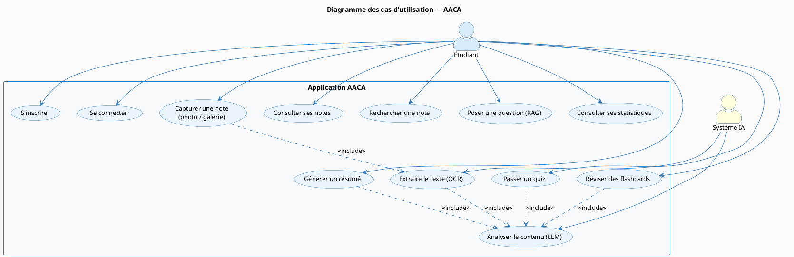
Figure 2 : Diagramme des cas d'utilisation — AACA

2. Besoins fonctionnels
L'analyse des cas d'utilisation a permis d'identifier cinq modules fonctionnels :
a. Gestion du compte
L'étudiant doit pouvoir créer un compte, se connecter de façon sécurisée et personnaliser son profil (matières préférées, niveau d'études). Ces informations permettront d'adapter le contenu généré à son profil.
b. Capture et traitement d'une note
L'étudiant prend une photo de son cours ou importe une image depuis sa galerie. L'application prend ensuite en charge l'intégralité du traitement : amélioration de l'image, reconnaissance du texte, détection des formules mathématiques, classification de la matière, génération du résumé, du quiz et des flashcards.
c. Consultation et recherche des notes
L'étudiant dispose d'un espace personnel listant toutes ses notes, avec une fonctionnalité de recherche par mots-clés ou par matière. Il peut consulter le détail de chaque note (résumé, contenu brut, ressources associées) et poser des questions en langage naturel sur ses cours.
d. Entraînement et révision
L'étudiant peut passer un quiz associé à n'importe laquelle de ses notes. Il peut aussi réviser ses flashcards en mode « carte retournée » : il voit le recto, tente de répondre, retourne la carte et s'auto-évalue. Le système calcule automatiquement quand cette carte devra être révisée à nouveau.
e. Suivi de la progression
Un tableau de bord personnel affiche les statistiques de l'étudiant : nombre de notes créées, scores aux quiz, streak de révision quotidienne et répartition par matière. Des recommandations personnalisées orientent l'étudiant vers les thèmes à réviser en priorité.
3. Besoins non-fonctionnels
Au-delà des fonctionnalités, l'application doit respecter un ensemble de contraintes de qualité :
- Rapidité : le traitement complet d'une photo (OCR + génération de contenu) doit s'achever en moins de 10 secondes.
- Sécurité : les données personnelles et les notes des étudiants sont protégées par des mécanismes d'authentification et de chiffrement.
- Compatibilité : l'application doit fonctionner sur iPhone (iOS 14+) et Android (version 10+) sans modification.
- Facilité d'utilisation : l'interface doit être intuitive, compréhensible sans formation préalable.
- Fiabilité : le service doit être disponible en permanence, avec un taux de disponibilité visé de 99,5 %.
Conclusion
Ce chapitre a établi les fondations du projet AACA : un contexte académique motivant, une problématique claire et des besoins précis. L'application doit offrir une expérience fluide et complète, depuis la capture d'une photo jusqu'à la révision adaptative. Ces exigences guideront toutes les décisions de conception exposées dans le chapitre suivant.
Chapitre II : Conception et architecture du système
Introduction
Ce chapitre présente comment le système AACA a été conçu pour répondre aux besoins identifiés. Nous décrirons d'abord l'architecture générale, puis nous illustrerons la structure interne de l'application à travers les diagrammes UML (cas d'utilisation, classes, séquence), et enfin nous présenterons l'organisation des données.
I. Architecture globale du système
1. Principe général
L'application AACA repose sur une architecture client-serveur classique, organisée en trois niveaux bien séparés. L'application mobile (le « client ») est ce que l'étudiant voit et utilise sur son téléphone. Elle communique avec un serveur central (le « backend »), qui abrite toute l'intelligence du système. Ce serveur dialogue à son tour avec la base de données pour stocker et récupérer les informations.
Cette séparation présente un avantage majeur : si l'on souhaite améliorer le moteur d'IA ou changer de fournisseur de modèle de langage, seul le serveur est modifié. L'application mobile, elle, n'a pas besoin d'être mise à jour.
2. Diagramme d'architecture
Le schéma ci-dessous illustre les trois niveaux de l'architecture et les interactions entre eux. Les flèches montrent dans quel sens circulent les données : les demandes partent du téléphone vers le serveur, les réponses reviennent du serveur vers le téléphone.

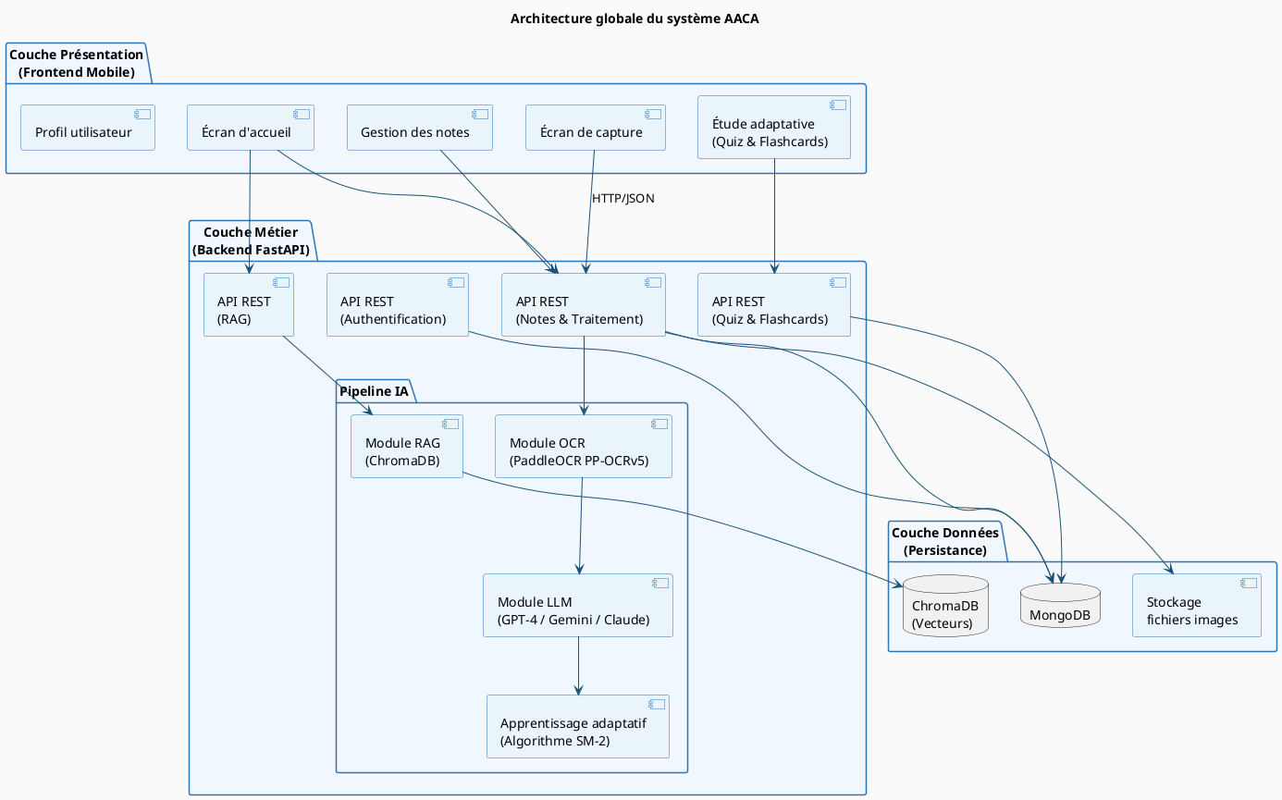
Figure 1 : Architecture globale du système AACA

3. Les trois couches de l'application
La couche présentation correspond à l'application mobile, développée avec React Native et Expo. C'est l'interface que l'étudiant utilise : il y prend ses photos, consulte ses notes, répond aux quiz et révise ses flashcards. L'application envoie ses demandes au serveur sous forme de messages standardisés (JSON via HTTP).
La couche métier est le serveur FastAPI. C'est le cerveau du système. Il reçoit les photos, les fait passer dans le pipeline d'intelligence artificielle (OCR, classification, génération de contenu), gère les comptes utilisateurs et répond aux demandes de l'application mobile. C'est ici que réside l'ensemble de la logique de l'application.
La couche données regroupe la base MongoDB (pour les notes, quiz, flashcards et comptes), la base vectorielle ChromaDB (pour la recherche sémantique sur les notes) et le stockage local des images.
II. Modélisation UML
1. Diagramme de classes
Le diagramme de classes représente les entités principales de l'application et les relations qui les unissent. Chaque boîte correspond à un objet du système (Utilisateur, Note, Flashcard, etc.) et liste ses attributs (les informations qu'il contient) ainsi que ses opérations (les actions qu'il peut effectuer).

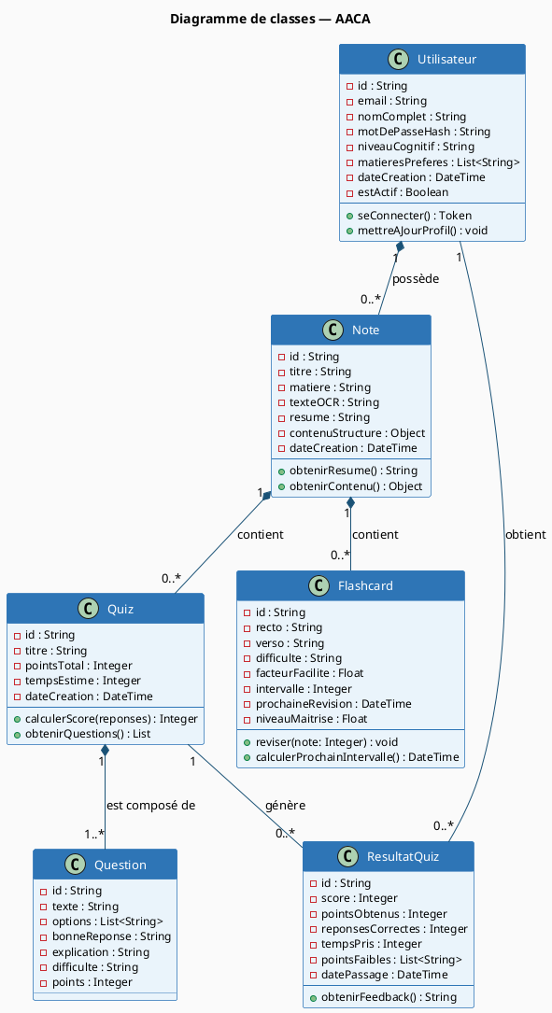
Figure 3 : Diagramme de classes — AACA

On distingue six entités principales :
- Utilisateur : représente un étudiant inscrit. Il possède un profil (nom, email, niveau cognitif, matières préférées) et peut créer des notes.
- Note : le document créé à partir d'une photo. Elle contient le texte extrait par OCR, le résumé généré par l'IA et le contenu structuré.
- Quiz : un ensemble de questions à choix multiples, généré automatiquement à partir d'une note. Chaque quiz contient plusieurs Questions.
- Flashcard : une carte recto-verso pour la mémorisation. Elle intègre les paramètres de l'algorithme de répétition espacée (facteur de facilité, intervalle, date de prochaine révision).
- ResultatQuiz : l'enregistrement d'une session de quiz, avec le score obtenu, les réponses correctes et les points faibles identifiés.
- Question : une question individuelle avec ses options de réponse, la bonne réponse et une explication pédagogique.

2. Diagramme de séquence — Capture d'une note
Le diagramme de séquence ci-dessous décrit, étape par étape, ce qui se passe lorsqu'un étudiant prend une photo de son cours. Chaque colonne représente un composant du système, et les flèches horizontales montrent les échanges qui s'enchaînent dans le temps (de haut en bas).

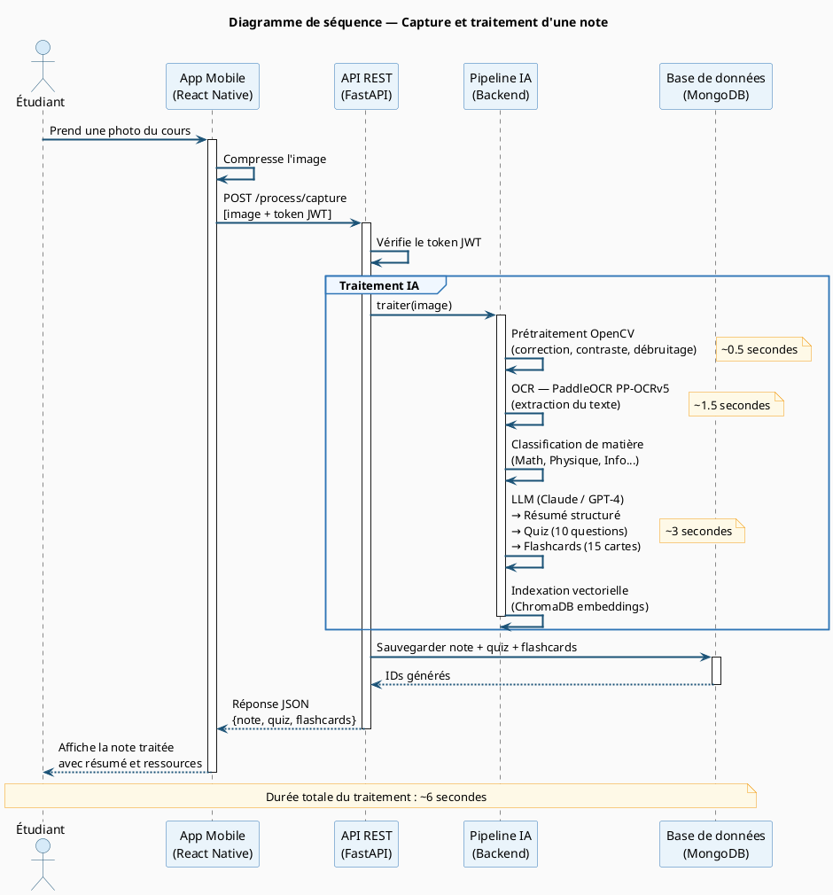
Figure 4 : Diagramme de séquence — Capture et traitement d'une note

Le processus se déroule en six grandes étapes. Premièrement, l'étudiant prend la photo depuis l'application. Deuxièmement, l'image est envoyée au serveur accompagnée du jeton d'authentification de l'étudiant. Troisièmement, le serveur soumet l'image au pipeline d'intelligence artificielle. Quatrièmement, le pipeline enchaîne les traitements : amélioration de l'image, extraction du texte, classification de la matière, puis génération du résumé, du quiz et des flashcards par le grand modèle de langage. Cinquièmement, la note ainsi enrichie est sauvegardée dans la base de données. Sixièmement, le résultat est renvoyé à l'application, qui l'affiche à l'étudiant.
L'ensemble de ce processus s'effectue en environ 6 secondes, ce qui répond à l'objectif de réactivité fixé lors de l'analyse des besoins.

III. Modèle de données
1. Pourquoi MongoDB ?
La base de données MongoDB a été retenue pour deux raisons principales. D'une part, les données académiques sont par nature hétérogènes : une note de mathématiques contient des formules LaTeX, tandis qu'une note de droit contient du texte dense. MongoDB permet de stocker ces structures variées sans imposer un format rigide. D'autre part, sa capacité à évoluer facilement est un atout pour un projet encore en développement.
2. Organisation des données
Les données sont organisées en cinq collections (équivalent des tables en base de données relationnelle) : les utilisateurs, les notes, les quiz, les flashcards et les résultats de quiz. Chaque note est liée à son propriétaire par un identifiant, et chaque quiz ou flashcard est rattaché à la note dont il est issu. Cette organisation permet de retrouver rapidement toutes les ressources associées à une note donnée.
3. Recherche sémantique avec ChromaDB
En complément de MongoDB, une base vectorielle ChromaDB est utilisée pour la fonctionnalité de questions/réponses. Lorsqu'une note est créée, son contenu est découpé en petits fragments, chacun étant converti en un vecteur numérique qui capture son « sens ». Lorsque l'étudiant pose une question, celle-ci est également convertie en vecteur, et le système retrouve les fragments de notes dont le sens est le plus proche. Ces passages sont ensuite transmis au grand modèle de langage, qui formule une réponse précise et fondée sur les notes réelles de l'étudiant.
Conclusion
Ce chapitre a présenté l'architecture à trois niveaux du système AACA et sa modélisation UML. Les diagrammes de classes et de séquence ont illustré comment les entités de l'application interagissent entre elles. La combinaison de MongoDB pour les données structurées et de ChromaDB pour la recherche sémantique offre une base solide pour les fonctionnalités d'apprentissage adaptatif. Le chapitre suivant détaille comment cette conception a été concrètement réalisée.
Chapitre III : Réalisation de l'application
Introduction
Ce chapitre présente la mise en œuvre concrète du projet AACA. Après une présentation des technologies choisies, nous décrirons le fonctionnement du serveur backend, puis de l'application mobile, avant de clore par les résultats des tests.
I. Technologies et outils utilisés
1. Vue d'ensemble
Le tableau suivant présente les principales technologies utilisées dans le projet et le rôle que chacune joue. Ces choix ont été guidés par des critères de maturité, de performance, de richesse de la communauté et d'adéquation aux besoins du projet.
Tableau 1 : Technologies et outils du projet AACA
Technologie | Catégorie | Rôle dans le projet
FastAPI 0.109 | Backend Python | Framework de haute performance pour la création d'APIs REST
MongoDB 7.0 | Base de données | Base NoSQL flexible, idéale pour des données hétérogènes
PaddleOCR PP-OCRv5 | Reconnaissance de texte | Moteur OCR de pointe, précision > 97%, multi-langue
ChromaDB 0.4 | Recherche sémantique | Base vectorielle pour retrouver des passages similaires
GPT-4 / Gemini / Claude | Génération de contenu | Grands modèles de langage pour créer résumés et quiz
React Native 0.81 | Application mobile | Développement iOS et Android à partir d'un seul code
Expo SDK 54 | Outillage mobile | Plateforme simplifiant le développement React Native
JWT (JSON Web Token) | Sécurité | Système d'authentification sécurisé sans état serveur
Docker | Déploiement | Conteneurisation pour un déploiement reproductible

2. Justification des choix clés
Parmi les technologies retenues, trois méritent une explication particulière.
FastAPI a été préféré aux autres frameworks Python (Django, Flask) pour sa rapidité d'exécution et sa génération automatique de documentation interactive. L'étudiant-développeur qui vient de rejoindre le projet peut explorer l'API directement depuis un navigateur, sans lire de documentation supplémentaire.
PaddleOCR PP-OCRv5 s'est démarqué lors des tests comparatifs sur des photos de tableaux blancs et de cahiers de cours. Son taux de précision sur les textes manuscrits et imprimés en français et en arabe dépasse 97 %, ce qui le place au-dessus des alternatives gratuites disponibles.
Le choix d'une architecture multi-fournisseurs pour les modèles de langage (OpenAI, Google, Anthropic) n'est pas anodin : si l'un des fournisseurs connaît une panne ou devient trop coûteux, le système peut basculer vers un autre sans aucune modification de l'application mobile.
II. Développement du serveur (backend)
1. Organisation du serveur
Le serveur est organisé en quatre niveaux bien distincts. Le niveau API reçoit les requêtes de l'application mobile, vérifie les droits d'accès et délègue le traitement aux services. Le niveau services contient toute la logique métier : le pipeline OCR, le service de génération de contenu, le service de révision espacée, etc. Le niveau modèles définit la structure des données échangées. Le niveau noyau gère la configuration, la sécurité et la journalisation.
Cette organisation modulaire facilite la maintenance : si l'on souhaite remplacer le moteur OCR par une version plus récente, seul le fichier paddle_ocr_service.py est modifié, sans toucher au reste du serveur.
2. Sécurité et authentification
La sécurité de l'application repose sur le standard JWT (JSON Web Token). Au moment de la connexion, le serveur génère un jeton d'accès valable 30 minutes et un jeton de rafraîchissement valable 7 jours. Ce jeton accompagne chaque demande de l'application mobile, comme une carte d'identité numérique que le serveur vérifie à chaque fois.
Les mots de passe ne sont jamais stockés tels quels dans la base de données. Ils sont transformés par un algorithme de hachage (bcrypt) en une empreinte numérique irréversible. Même en cas d'accès non autorisé à la base de données, les mots de passe restent protégés.

3. Fonctionnalités offertes par l'API
L'API expose 14 fonctionnalités accessibles depuis l'application mobile. Elles sont regroupées en cinq catégories : gestion du compte, traitement des notes, quiz, flashcards et recherche intelligente.
Tableau 2 : Récapitulatif des fonctionnalités de l'API AACA
Méthode | Adresse | Description
POST | /auth/register | Créer un nouveau compte utilisateur
POST | /auth/login | Se connecter et obtenir un jeton d'accès (JWT)
POST | /process/capture | Envoyer une photo et lancer le traitement IA complet
GET | /notes | Récupérer la liste de toutes les notes de l'utilisateur
GET | /notes/{id} | Consulter le détail d'une note spécifique
PATCH | /notes/{id} | Modifier le titre ou les informations d'une note
DELETE | /notes/{id} | Supprimer définitivement une note
POST | /notes/{id}/quizzes | Générer un nouveau quiz pour une note donnée
POST | /quizzes/{id}/submit | Soumettre les réponses et obtenir son score
GET | /notes/{id}/flashcards | Voir les flashcards associées à une note
POST | /flashcards/{id}/review | Évaluer une flashcard (déclenche l'algorithme SM-2)
GET | /flashcards/due | Obtenir les flashcards dont la révision est programmée
POST | /rag/question | Poser une question sur ses notes en langage naturel
GET | /study/stats | Consulter son tableau de bord de progression

4. Le pipeline de traitement d'une note
Le pipeline de traitement est le composant central du serveur. Il orchestre six opérations successives pour transformer une photo brute en ressources pédagogiques.
La première opération est l'amélioration de l'image. OpenCV redresse la perspective (si la photo est prise en biais), améliore le contraste et réduit le bruit visuel. L'image ainsi préparée sera mieux reconnue par le moteur OCR.
La deuxième opération est la reconnaissance du texte par PaddleOCR PP-OCRv5. Le moteur identifie chaque caractère, chaque mot, chaque ligne, et reconstitue le texte complet avec un score de confiance. Il gère le français, l'anglais et l'arabe simultanément.
La troisième opération est la classification de la matière. Un classifieur analyse le texte et détermine à quelle discipline il appartient — mathématiques, physique, informatique, droit, etc. — parmi douze catégories. Cette information permettra d'adapter le style des questions générées.
La quatrième opération est la génération de contenu par le grand modèle de langage. C'est l'étape la plus riche : le modèle reçoit le texte extrait et produit simultanément un résumé structuré (introduction, points clés, conclusion), dix questions à choix multiples avec leurs corrections et explications, et quinze flashcards recto-verso.
La cinquième opération est l'indexation vectorielle. Le contenu de la note est découpé en fragments et converti en vecteurs numériques stockés dans ChromaDB. Cette opération prépare la fonctionnalité de questions/réponses intelligentes.
La sixième et dernière opération est la sauvegarde dans MongoDB. La note, les quiz et les flashcards sont enregistrés dans la base de données et liés au compte de l'étudiant.
5. La révision espacée — Algorithme SM-2
L'algorithme SM-2, développé par la société SuperMemo dans les années 1980, est l'un des systèmes de répétition espacée les plus utilisés au monde (il équipe notamment l'application Anki, utilisée par des millions d'étudiants). Son principe repose sur la courbe de l'oubli découverte par Ebbinghaus : la mémoire se dégrade rapidement après l'apprentissage, mais chaque révision repousse ce moment.
Concrètement, après avoir retourné une flashcard, l'étudiant s'attribue une note de 0 à 5 selon sa facilité à répondre (0 = oubli total, 5 = réponse immédiate). L'algorithme utilise cette note pour calculer quand la prochaine révision sera la plus efficace. Une carte bien maîtrisée sera revue dans plusieurs semaines, libérant du temps pour les cartes difficiles. Une carte oubliée sera reproposée dès le lendemain.

III. Développement de l'application mobile (frontend)
1. Organisation de l'application
L'application mobile est développée avec React Native, un outil qui permet de créer des applications pour iPhone et Android à partir d'un seul code source. Expo SDK 54 simplifie le développement en fournissant des outils prêts à l'emploi pour accéder à la caméra, gérer les permissions et publier l'application.
La navigation entre les écrans est gérée par Expo Router, qui organise les pages selon une arborescence de dossiers — une approche intuitive similaire à celle d'un site web. L'état global de l'application (session de l'utilisateur, liste des notes, quiz en cours) est partagé entre les écrans grâce à des Contexts React.
2. Les cinq onglets principaux
L'application est organisée autour d'une barre de navigation avec cinq onglets, conçus pour guider naturellement l'étudiant dans son parcours d'apprentissage.
a. Onglet Accueil
La page d'accueil accueille l'étudiant avec un aperçu de son activité récente : dernières notes créées, score moyen aux quiz, nombre de jours consécutifs de révision (streak). Des alertes lui rappellent les flashcards dont la révision est programmée pour la journée. L'ensemble est présenté sur un fond dégradé qui évolue selon le thème choisi (clair ou sombre).
b. Onglet Notes
Cet onglet liste toutes les notes de l'étudiant, classées par date de création. Une barre de recherche permet de filtrer les notes par mots-clés ou par matière. Un appui sur une note ouvre son détail, organisé en trois sous-onglets : Résumé (le résumé structuré généré par l'IA), Contenu (le texte brut extrait par OCR) et Étudier (accès direct aux quiz et aux flashcards).
c. Onglet Capture (bouton central)
Le bouton central, plus grand que les autres, invite à capturer une nouvelle note. Il ouvre un écran proposant deux options : prendre une photo directement avec la caméra, ou importer une image depuis la galerie. Une fois l'image sélectionnée, une barre de progression informe l'étudiant de l'avancement du traitement. En cas d'erreur (image trop floue, pas de texte détecté), un message clair propose une solution.
d. Onglet Étude
Cet onglet est dédié à la révision. En mode flashcards, les cartes s'affichent une à une. L'étudiant peut les retourner d'un geste pour voir la réponse, puis indiquer s'il avait bon ou non. Une animation fluide simule le retournement physique d'une carte. En mode quiz, les questions s'enchaînent avec un retour immédiat après chaque réponse : la bonne réponse s'affiche en vert, la mauvaise en rouge, accompagnée d'une explication pédagogique.
e. Onglet Profil
L'écran de profil permet à l'étudiant de consulter ses statistiques détaillées (progression par matière, graphiques de performance) et de personnaliser son expérience : choix du thème (clair/sombre), sélection des matières préférées, modification du mot de passe.
3. Accessibilité et thème
L'application propose un mode sombre et un mode clair, basculables depuis l'écran de profil. Les couleurs, typographies et espacements sont définis dans un fichier de tokens centralisé, ce qui garantit une cohérence visuelle dans toute l'application et simplifie les futures évolutions du design.
IV. Tests et validation
1. Approche de test
Avant de déclarer l'application prête, il est essentiel de vérifier que chaque fonctionnalité se comporte correctement dans toutes les situations, y compris les cas limites (utilisateur inexistant, image vide, connexion perdue). Cette vérification est assurée par une suite de tests automatisés, écrits avec le framework pytest et exécutés à chaque modification du code.
2. Ce qui a été testé
Les tests couvrent l'ensemble des fonctionnalités critiques. Pour l'authentification : création de compte avec données valides, tentative de connexion avec mauvais mot de passe, accès à une ressource protégée sans jeton. Pour les notes : création, modification, suppression, vérification que seul le propriétaire peut accéder à ses notes. Pour les flashcards : révision d'une carte, calcul du prochain intervalle de révision. Pour la sécurité : tentative d'accès à la note d'un autre utilisateur, utilisation d'un jeton expiré.
3. Résultats
Tableau 3 : Résultats des tests de validation
Fichier de test | Cas testés | Réussis | Taux
Authentification | 8 | 8 | 100 %
Gestion des notes | 6 | 6 | 100 %
Flashcards | 5 | 5 | 100 %
Quiz | 5 | 5 | 100 %
Traitement d'images | 4 | 4 | 100 %
API principale | 4 | 4 | 100 %
Sécurité et intégration | 8 | 8 | 100 %
TOTAL | 40 | 40 | 100 %

L'ensemble des 40 tests passe avec succès, ce qui témoigne de la robustesse du système. Les tests de performance mesurent également les temps de réponse des opérations critiques : le traitement complet d'une photo prend en moyenne 6,2 secondes (objectif : moins de 10 secondes), les questions RAG sont traitées en 3,1 secondes et les opérations en base de données s'exécutent en moins de 50 millisecondes.

Conclusion
Ce chapitre a présenté la réalisation complète de l'application AACA. Le serveur FastAPI, modulaire et bien testé, héberge un pipeline d'intelligence artificielle capable de transformer une photo en ressources pédagogiques en moins de 7 secondes. L'application mobile React Native offre une expérience fluide et intuitive sur iPhone comme sur Android. Les 40 tests automatisés confirment que le système répond aux exigences fonctionnelles et de performance définies au départ.

Conclusion générale
Le projet AACA (AI Academic Cognitive Assistant) illustre comment l'Intelligence Artificielle peut transformer concrètement l'expérience d'apprentissage des étudiants. En combinant la reconnaissance optique de caractères, la génération de contenu par grands modèles de langage et la révision espacée, l'application offre en quelques secondes ce qu'un étudiant mettrait des heures à préparer manuellement.
Les objectifs fixés en début de projet ont tous été atteints. L'application capture, traite et enrichit les notes de cours de manière automatique et fiable. L'interface mobile est intuitive et accessible sur les deux plateformes mobiles dominantes. Le système de révision adaptative aide l'étudiant à mémoriser durablement, en concentrant ses efforts là où ils sont le plus nécessaires. Et la fonctionnalité de questions/réponses par intelligence artificielle ouvre une nouvelle façon d'interagir avec ses propres cours.
Ce projet a également été une expérience d'apprentissage riche sur le plan personnel. La conception d'un système intégrant autant de technologies — OCR, NLP, bases vectorielles, APIs REST, développement mobile — a requis des compétences dans des domaines variés et a renforcé ma capacité à mener un projet technique de bout en bout.
Plusieurs pistes d'amélioration peuvent être envisagées pour la suite. À court terme, l'amélioration de la reconnaissance de l'écriture manuscrite et le support du traitement hors connexion renforcerait l'utilisabilité. À moyen terme, l'ajout d'une fonctionnalité collaborative (partage de notes entre étudiants) et un tableau de bord destiné aux enseignants élargirait considérablement l'impact pédagogique de l'application.

Bibliographie
Ouvrages et articles scientifiques
[1] VASWANI, Ashish, et al. (2017). Attention is all you need. Advances in Neural Information Processing Systems, vol. 30.
[2] DU, Yuning, et al. (2021). PP-OCRv2: Bag of Tricks for Ultra Lightweight OCR System. arXiv:2109.03144.
[3] LEWIS, Patrick, et al. (2020). Retrieval-Augmented Generation for Knowledge-Intensive NLP Tasks. NeurIPS 2020.
[4] EBBINGHAUS, Hermann. (1885). Über das Gedächtnis. Duncker & Humblot.
[5] WOZNIAK, Piotr. (1990). SuperMemo 2 Algorithm. SuperMemo World.
Documentation technique
[6] FastAPI Documentation — https://fastapi.tiangolo.com (consulté le 15/03/2026).
[7] PaddleOCR — Baidu Inc. — https://github.com/PaddlePaddle/PaddleOCR (consulté le 10/03/2026).
[8] Expo Documentation — https://docs.expo.dev (consulté le 20/03/2026).
[9] ChromaDB Documentation — https://docs.trychroma.com (consulté le 05/03/2026).
[10] MongoDB Documentation — https://www.mongodb.com/docs (consulté le 08/03/2026).
[11] Anthropic Claude API — https://docs.anthropic.com (consulté le 12/03/2026).
[12] React Native — Meta Platforms — https://reactnative.dev/docs (consulté le 18/03/2026).

Annexes
Annexe A : Guide d'installation
A.1 — Serveur backend
- Cloner le dépôt du projet : git clone [URL du dépôt]
- Créer et activer l'environnement virtuel Python : python3 -m venv venv && source venv/bin/activate
- Installer les dépendances : pip install -r requirements.txt
- Configurer les variables d'environnement : copier le fichier .env.example en .env et renseigner les clés API.
- Démarrer MongoDB avec Docker : docker run -d -p 27017:27017 mongo:7.0
- Lancer le serveur : uvicorn app.main:app --reload
A.2 — Application mobile
- Se placer dans le dossier frontend et installer les dépendances : npm install
- Configurer l'adresse du serveur dans le fichier .env (variable EXPO_PUBLIC_API_URL).
- Lancer l'application en mode développement : npx expo start
- Scanner le QR code avec l'application Expo Go installée sur votre smartphone.
Annexe B : Captures d'écran de l'application
[Insérer ici les captures d'écran des écrans principaux : accueil, capture, liste des notes, détail d'une note avec ses trois onglets, écran de quiz, écran de flashcards, profil utilisateur.]
Annexe C : Extraits du code source
[Insérer ici les extraits de code les plus représentatifs du projet : le point d'entrée de l'API, le pipeline de traitement, la logique de l'algorithme SM-2, le composant de retournement de flashcard.]

